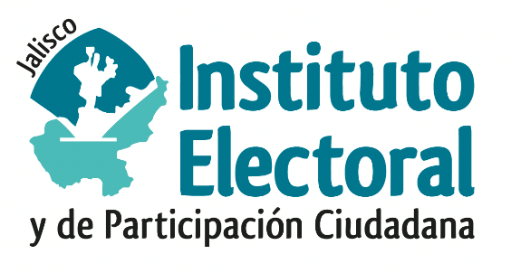

**Tercera Sesión Ordinaria de la Comisión de**

**Seguimiento al Servicio Profesional Electoral Nacional**

**Fecha:** Viernes 17 de mayo de 2024

**Hora:** 09:00 horas

**Lugar: Sala de consejeros/Salón del Pleno**

**(Videoconferencia)**

**Orden del día:**

1. Presentación y, en su caso, aprobación del orden del día.
2. Proyecto de Acuerdo del Consejo General del Instituto Electoral y de Participación Ciudadana del Estado de Jalisco, que aprueba los dictámenes para el otorgamiento de incentivos 2024 al personal del Servicio Profesional Electoral Nacional de este organismo electoral, correspondiente al ejercicio valorado 2023.
3. Asuntos Generales.